Jeco 2014

Mobilités sociales : quels obstacles, quels leviers ?
13 nov. 2014
Compte rendu de Martine Gosse

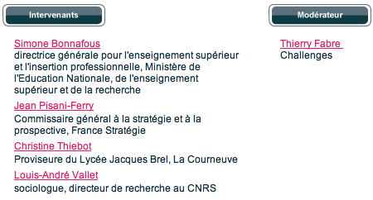

Découvrir le thème.
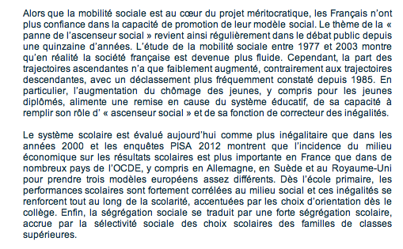

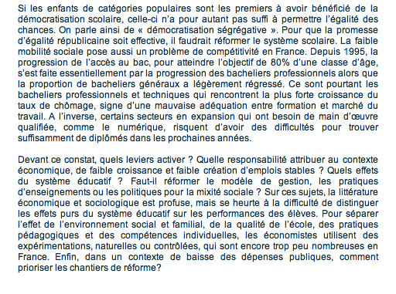

L’ascenseur social en France est-il bloqué ? En quoi la situation des parents détermine-t-elle celle des enfants ?

La capacité de l’école à corriger les déterminismes sociaux est faible en France par rapport aux autres pays (enquête PISA de 2012).

Intervention de Christine Thiebot

Une expérience de terrain a été menée pour lutter contre le décrochage scolaire à travers la création d’un micro-établissement en Seine Saint Denis. Il s’agit d’un établissement à petite échelle.
L’accent est mis sur la proximité et notamment, le suivi personnalisé des jeunes. Chaque élève est encadré par un référent qu’il rencontre chaque semaine. Pour lutter contre le décrochage scolaire, il faut donner du sens à l’école. L’accompagnement personnalisé est très important. Le professeur a une proximité particulière avec les élèves. Il n’y a pas de salle de professeurs, mais une salle commune au sein de laquelle, professeurs et élèves se côtoient et communiquent. La proximité est importante car le professeur n’est pas identifié comme un ennemi par les élèves. L’évaluation est également particulière. On mesure le taux de présence et non celui d’absentéisme. Le bulletin ne repose pas uniquement sur des notes, mais il met en avant les progrès et les efforts accomplis par les élèves. Une fiche de suivi accompagne les élèves sur la marge des progrès réalisés. L’accompagnement et l’évaluation permettent de donner du sens. Le projet pédagogique tient également une place importante. Il a été organisé autour des Arts plastiques. Il permet de coordonner les différentes disciplines. Les élèves ne perçoivent pas ainsi, l’enseignement comme une succession de disciplines cloisonnées. Le taux de réussite au baccalauréat est important, 100% dans la filière ES en 2013, 85 % en L. Les décrocheurs « raccrochés » passent un vrai bac quel que soit le niveau auquel ils ont décroché. Mais il y a aussi des échecs. Le travail sur l’estime de soi est fondamental. Dans ce micro-établissement, il y a 12 enseignants à mi-temps pour 40 élèves (1 professeur accompagne 8 ou 10 élèves en moyenne), ce qui permet une véritable personnalisation de l’enseignement.
Cette expérience est-elle proche du modèle finlandais ? En Finlande, des élèves en échec sont mis dans un cadre différent d’intensification de la formation durant un temps déterminé.

Intervention de Louis-André Vallet

De nombreuses enquêtes en France ont été menées sur le devenir des jeunes, sortis des études selon leur origine sociale.
Toutes les études se rejoignent pour constater une augmentation de la mobilité observée depuis les années 1950.
De même, on observe une prééminence de la mobilité ascendante sur la mobilité descendante, mais moins forte pour les hommes depuis les années 1980. Cette mobilité observée n’est pas due uniquement à la mobilité structurelle, la fluidité sociale a également un peu augmenté.
Pour les hommes et les femmes, il y a un accroissement de la fluidité, mais ce mouvement est invisible à l’œil nu et on observe une moindre homogamie récemment.
On constate également, davantage de mobilité dans les deux sens. Il y a un peu plus d’enfants de cadres qui deviennent ouvriers et employés et vice versa. C’est nouveau, car auparavant, la mobilité était essentiellement ascendante. La France est moins fluide que l ’Europe du Nord mais plus qu’en GB.
L’éducation est un facteur essentiel à la mobilité sociale. La démocratisation de l’enseignement a favorisé la réduction des inégalités devant l’école. Cette démocratisation a joué sur les cohortes nées avant 1955. Les cohortes plus récentes cependant, n’ont pas connu les opportunités des 30 glorieuses alors qu’elles sont plus éduquées.
Deux causes fondamentales aux inégalités de parcours scolaires : les inégalités de performance (moindre bonnes notes chez les PCS défavorisés) et les inégalités d’orientation entre les enfants de différents milieu social à niveau égal de performance. Les inégalités d’orientation à performance scolaire donnée se traduisent par une autolimitation de l’accès aux études supérieures et notamment prestigieuses dans les milieux défavorisés mais aussi les zones rurales.

Intervention de Simone Bonafous

Dans le supérieur, on observe moins d’inégalités car elles ont déjà eu lieu : l’écart entre les taux de réussite (sortir avec un diplôme) entre enfants de cadres et d’ouvriers est plus faible (88% contre 67%).

Comment orienter les politiques publiques ?
- en luttant contre l’auto limitation des élèves des milieux populaires et/ou zones rurales par diverses actions : formation des professeurs de première et terminale par des universitaires, cordée de la réussite, accueil d’élèves dans des amphis pour découvrir le monde du supérieur, conventions lycées / supérieur ;
- en luttant contre l’échec aggravé par des changements de pédagogie, cela est plus difficile car cela relève des pratiques individuelles. Aujourd’hui, les élèves de tous les milieux n’ont plus la docilité d’avant, et ils sont en demande de nouvelle démarche : pédagogie de projet, utilisation numérique.
Il faut favoriser une flexisécurité ascendante (pas d’ascenseur social mais un escalier social): commencer par s’assurer un BTS/DUT puis faire une licence pro, puis un master. Il faut créer des passerelles. Il faut donc redonner une seconde chance afin de lutter contre le poids excessif du diplôme initial (spécificité française). Tout ne se joue pas à 18/20ans. Il faut que le supérieur puisse donner leur chance à ceux qui n’ont pas eu de diplôme initial. Il faut aussi, améliorer les conditions matérielles des étudiants (aide au logement, bourses,…). Le travail au-delà de 20 heures par semaine en parallèle des études accentue le risque d’échec.

Question de la salle : Pourquoi ne pas supprimer les grandes écoles ?

Réponse de Simone Bonafous :
Dans les pays comme des ETATS-UNIS, les universités sont hiérarchisées... Le gouvernement souhaite prendre le système tel qu’il est et le fluidifier notamment en favorisant les passerelles. Dans les écoles d’ingénieur et de management, les entrées par les voies parallèles sont plus nombreuses que l’entrée suite à une CPGE.
L’échec à l’université se fait en première année, par contre, on observe un faible taux de sortie de l’université sans diplôme (20% contre des taux finalement supérieur dans la moyenne OCDE).
Réponse de Jean Pisani-Ferry :
En France, l’élite est très étroite, bien plus qu’ailleurs. Dans une génération de 800 000 personnes, quelques rares sortants d’études supérieures, auront des carrières exceptionnelles grâce à la sortie de ces écoles prestigieuses... Cela va changer car ces grandes écoles n’ont aucune reconnaissance au niveau international. Elles ne sont qu’à bac +4 et n’ont pas de notoriété d’où les alliances voir fusion avec des universités... Cela ne se fait pas sans « conflit culturel ». Cas de polytechnique qui a dû faire alliance avec des universités sous la pression de mouvements internationaux.

Intervention de Jean Pisani-Ferry

La France a rattrapé son retard sur l’accès à l’enseignement supérieur et a même rattrapé l’Allemagne. Le retard éducatif a été rattrapé en 20/30 ans, alors que nous avions beaucoup de retard. On le doit à la fois à la massification et au développement des études supérieures, mais aussi au changement de structure des professions.
Cependant la France reste confrontée à trois problèmes :
- La persistance des inégalités d’éducation (15 à 20 % de décrocheurs, trop de jeunes incapables de lire correctement...). Cela se joue très tôt, avant même le début de la scolarité. Les différences se jouent dans les familles, d’où le financement accentué du pré primaire.
- Un problème d’information, d’orientation... très clivant socialement. Les systèmes complexes d’orientation nuisent aux milieux éloignés du monde éducatif.
- Le poids trop important de la formation initiale et la faible reconnaissance par les employeurs de la formation professionnelle initiale.

Thierry Fabre, Journaliste Challenge, modérateur :
La reproduction des élites en France est beaucoup plus forte qu’aux ETATS-UNIS.

Réponse de Vallet : les sociologues montrent que la fluidité sociale stagne aux États-Unis ces dernières années. Difficultés de comparer d’un pays à l’autre. Les ETATS-UNIS ont un niveau de fluidité sociale comme la Suède, pas plus...
Le déclassement social n’est pas un phénomène nouveau (Thélot, 1982 : « Tel père tel fils » : dans la préface Fourastié parle de la nécessité de travailler sur la mobilité sociale descendante). L’expansion de l’éducation contribue à la hausse de la fluidité sociale, par un effet de structure. Il faut relancer l’égalité des chances à l’école car les écarts se sont dégradés entre le panel 89 et le panel 95.
Pour cela, il faut faire bouger la pédagogie. Dans le Nouvel Observateur du 8 mai 2014, Alain Boissinot, (conseil supérieur des programmes) critique le fait que l’école sanctionne l’échec. Il faut sortir de la culture du concours par rapport au bac ! La culture française induit un fort taux de non réponse des élèves. La culture scolaire conduit à se taire si on hésite, plutôt que de répondre. Il faut également lutter contre l’échec précoce : plus on intervient tôt, plus les interventions sont efficaces.

